Mapas de distribución de plantas — Versión 4
Dónde pueden vivir 16 especies de flora chilena, según el clima y el terreno

Qué hicimos
Tomamos los registros de dónde se ha visto cada planta y los cruzamos con el clima y el terreno de Sudamérica. Con eso el modelo aprende qué condiciones le gustan a cada especie y dibuja un mapa que muestra, zona por zona, qué tan buena es para ella. Usamos cinco métodos a la vez y los combinamos, para no depender de uno solo.

El cambio que mejoró el modelo
La versión anterior tenía un problema simple: comparaba a cada planta contra un fondo que no calzaba con dónde vive de verdad. Lo arreglamos haciendo que cada especie se compare contra su propia zona, un radio de unos 300 km alrededor de los lugares donde se la ha encontrado. Fue un ajuste chico, pero los resultados mejoraron en todo.
Así se ven los números, antes y después (promedio de las 16 especies):
Medida | Antes (V3) | Ahora (V4)
AUC (qué tan bien separa) | 0.77 | 0.83
TSS (aciertos vs errores) | 0.26 | 0.47
Boyce (acierta dónde está la planta) | 0.44 | 0.86
El número que más importa acá es el Boyce: mide si el mapa marca alto justo donde la planta aparece de verdad. Pasó de 0.44 a 0.86. En 15 de las 16 especies el mapa quedó confiable. Es un salto grande y se nota en los mapas.

El modelo que elegimos
Comparamos juntar los cinco métodos (lo que llamamos ensemble) contra usar solo el más fuerte, MaxEnt. En puntería van casi iguales, pero el ensemble gana donde importa: da el mejor Boyce y es más estable, porque no queda colgado de un solo método. Por eso es el modelo que dejamos como oficial.
Modelo | AUC | TSS | Boyce
Ensemble (el que usamos) | 0.83 | 0.47 | 0.86
MaxEnt solo | 0.82 | 0.48 | —

Cómo le fue a cada especie
Ordenadas de la que mejor quedó a la que peor. Casi todas andan bien; las mejores marcan justo la franja del norte chico donde crecen estas plantas.
Especie | Registros | AUC | TSS | Boyce | Nivel
Krameria cistoidea | 254 | 0.89 | 0.54 | 1.00 | Excelente
Encelia canescens | 387 | 0.93 | 0.62 | 0.99 | Excelente
Schinus areira | 323 | 0.75 | 0.22 | 0.99 | Excelente
Oxalis gigantea | 123 | 0.95 | 0.69 | 0.99 | Excelente
Nolana divaricata | 116 | 0.97 | 0.80 | 0.99 | Excelente
Senna cumingii | 138 | 0.91 | 0.60 | 0.98 | Excelente
Cumulopuntia sphaerica | 175 | 0.89 | 0.57 | 0.98 | Excelente
Eulychnia acida | 199 | 0.89 | 0.52 | 0.96 | Excelente
Neltuma chilensis | 304 | 0.69 | 0.19 | 0.92 | Excelente
Skytanthus acutus | 162 | 0.87 | 0.58 | 0.92 | Excelente
Nolana sedifolia | 122 | 0.78 | 0.56 | 0.92 | Excelente
Pleurophora pungens | 69 | 0.74 | 0.31 | 0.91 | Excelente
Caesalpinia angulata | 114 | 0.69 | 0.17 | 0.79 | Confiable
Miqueliopuntia miquelii | 153 | 0.87 | 0.45 | 0.77 | Confiable
Centaurea chilensis | 129 | 0.85 | 0.63 | 0.72 | Confiable
Atriplex semibaccata | 83 | 0.55 | 0.11 | 0.02 | Revisar
La única que todavía no sirve es Atriplex semibaccata: es una especie introducida y con pocos datos, así que su mapa conviene tomarlo aparte y con pinzas.

Los mapas
Cada mapa pinta de oscuro a amarillo la idoneidad (de 0 a 1): mientras más amarillo, mejor zona para la planta. Los puntos rojos son los lugares donde se la ha visto.
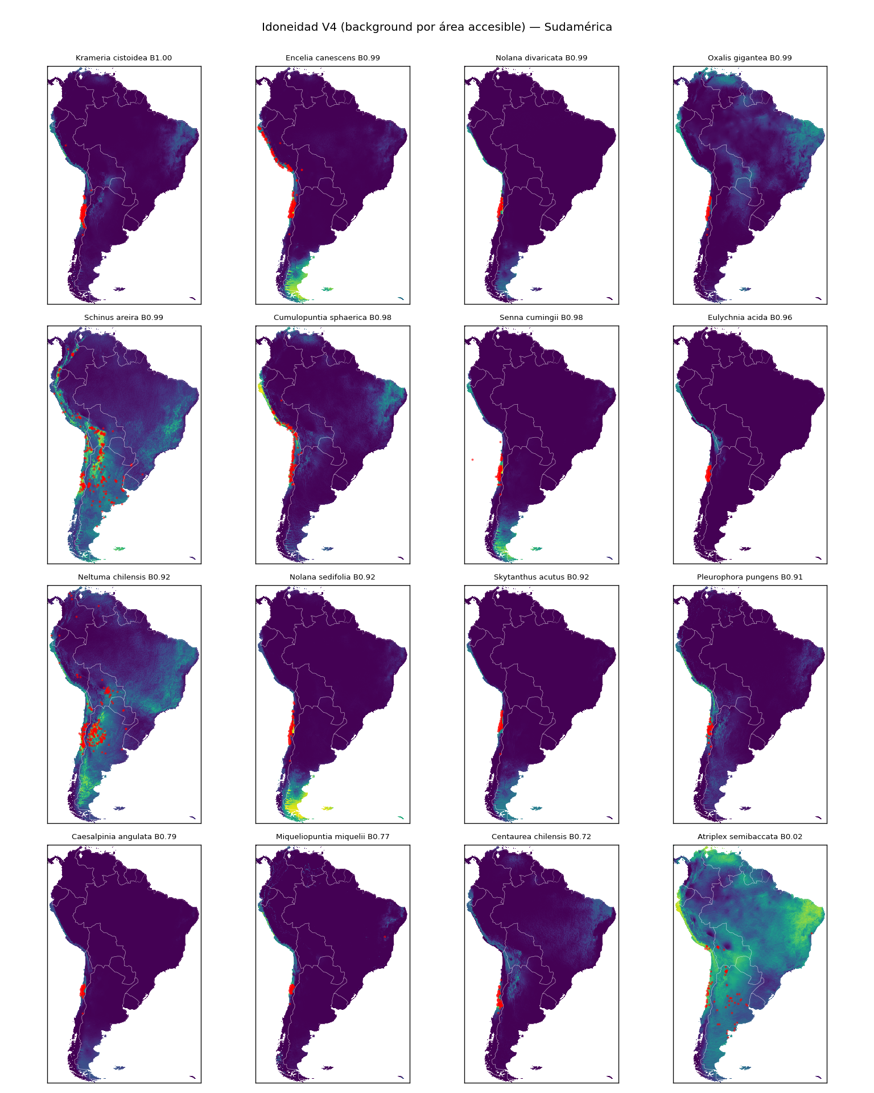
Las 16 especies de un vistazo (ordenadas por Boyce).
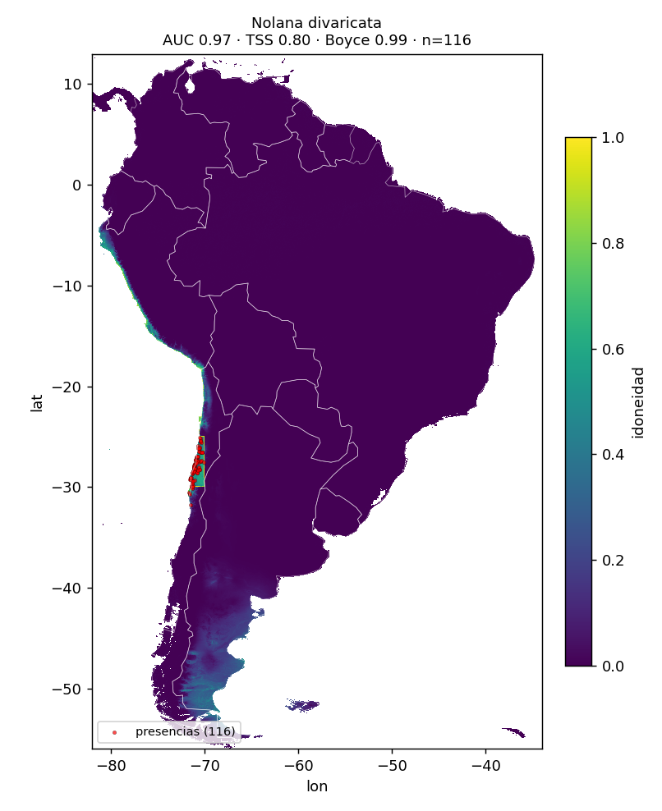
Nolana divaricata: uno de los mejores. El amarillo cae justo sobre los puntos rojos.
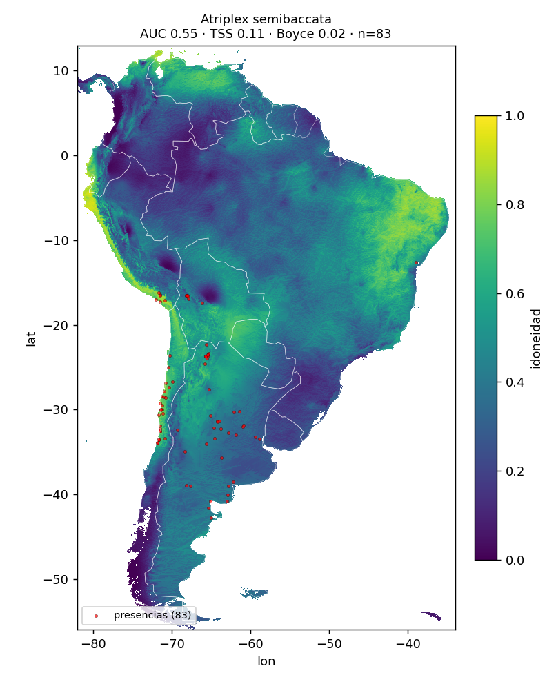
Atriplex semibaccata: el caso flojo, mapa disperso y poco confiable.

Cómo leer los mapas (en simple)
- Los colores son idoneidad relativa, de 0 a 1: qué tan buena es la zona para la planta. No es una probabilidad exacta, es un “qué tan apta” comparado entre zonas.
- Donde el clima se parece mucho al de los registros, el mapa es más seguro. En zonas con clima muy distinto conviene ir con más cautela.
- El modelo casi no deja afuera lugares donde la planta sí está (algo bueno).

En resumen
La Versión 4 es, por lejos, la mejor que tenemos. Un arreglo simple en cómo el modelo elige con qué comparar a cada planta subió todos los números y dejó 15 de 16 mapas listos para usar. Es una base sólida y confiable para seguir trabajando.

